ЧТОБЫ КУПАНИЕ НЕ ПРИНЕСЛО ПРОБЛЕМ

В жаркий солнечный день хорошо искупаться в реке или озере и провести день на берегу какого-нибудь водоема.

Не забывайте о мерах предосторожности!

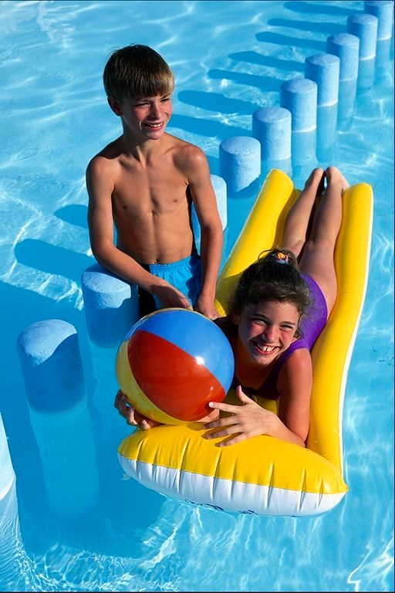
Никогда, ни при каких обстоятельствах не ныряйте в незнакомом месте. Наиболее типичная травма – вклинивание позвоночника в череп – происходит из-за того, что человек бросается вниз головой на мелком месте. Нельзя бросаться в воду и тогда, когда вы сильно перегрелись на солнце. В этом случае резкая разница температур может привести к спазму диафрагмы и остановке дыхания или к резкому спазму венечных сосудов сердца. Обе эти ситуации могут закончиться летальным исходом.
Никогда не купайтесь в водоемах, в которых плавают утки: выйдя из воды, вы можете почувствовать зуд в разных частях тела, а спустя несколько часов на теле могут появиться красные зудящие волдыри. Иногда их бывает так много, что человек испытывает нестерпимый зуд, у него повышается температура, резко ухудшается состояние. Налицо признаки довольно распространенного сезонного заболевания – зуда купальщика. Его возбудителями являются находящиеся в воде личинки утиных глистов (шистосом), которые внедряются в кожу человека во время купания и вызывают вышеперечисленные симптомы.
Если волдырей мало и общее состояние удовлетворительное, нужно помазать волдыри любым кремом или мазью, снимающими зуд. Если же состояние значительно хуже и волдырей много, нужно принять антигистаминные препараты (тавегил, димедрол, пипольфен) и обратиться к врачу.
Никогда не оставайтесь после купания в мокром купальнике. После купания надо обязательно переодеваться. Дело в том, что, когда купальник сохнет, он отнимает у вас тепло, и даже в жаркий день человек может получить глубокое охлаждение. Для женщин это чревато заболеваниями половой сферы, органов малого таза и мочеиспускательной системы. У мужчин особенно восприимчива к таким вещам предстательная железа. К тому же это может вызвать обострение геморроя или проктита.
Во время летнего отдыха постарайтесь соблюдать эти элементарные правила «техники безопасности» и тогда благодатная летняя пора позволит вам не только хорошо отдохнуть, но и укрепить свое здоровье.

